Organisation: Socialförvaltningen 

Datum2023-01-11

**Slutrapport folkhälsoinsatser**

Vuxensyskon

**Bakgrund**

Att vara syskon till någon med sjukdom eller funktionsnedsättning påverkar tillvaron på olika sätt och syskonrelationen brukar sägas vara den längsta relationen vi har. Forskningen visar att anhörigomsorg kan ha negativa effekter på hälsan, både psykiskt och fysiskt. Vuxensyskon identifierar sig inte alltid som anhöriga trots att många syskon har beskrivit ett stort ansvarstagande, både kring familjens behov men även ansvar att ta hand om sig själv. Flertalet syskon upplever att de känner sig inte sedda och att deras behov av information och stöd inte alltid tillgodosetts.

**Syfte**

Syftet med projektet var att bredda anhörigperspektivet och att synliggöra behov och frågeställningar hos vuxna syskon från 18 år och uppåt, minska känslan av ensamhet och öka känslan av samhörighet med andra syskon i liknande situationer. Tanken med teatern ”Skuggsyskon” och studiecirklarna var att erbjuda kunskap, stöd och sätta ord på det som är en utmaning med att vara syskon till någon med sjukdom eller funktionsnedsättning**.** Syftet var även att marknadsföra anhörigstödet och anhörigföreningen i Luleå. Ett annat syfte var att anhöriga efter projektets slut vill fortsätta att stötta andra anhöriga genom anhörigföreningen och eventuellt bli engagerade volontärer.

**Mål**

Målet var att ge syskon möjlighet att skapa nätverk med andra och att marknadsföra kommunens anhörigstöd och den ideella Anhörigföreningen i Luleå. Målet med teatern var att 150 personer skulle ta del av teaterföreställningen. Ett annat mål var att under projekttiden erbjuda minst fyra samtalsgrupper med fyra–sex deltagare.

**Måluppfyllelse**

**Anhöriggrupper**

Vi har erbjudit två samtalsgrupper, den första gruppen startades under hösten 2021 med sex deltagare och den andra gruppen kom igång hösten 2022 där tre deltagare var anmälda men vid gruppens start var det ett syskon som hoppade av. Konstateras kan att vi inte nådde vårt mål med antal grupper och antal deltagare

**Marknadsföring**

Nästa mål var att marknadsföra kommunens anhörigstöd och den ideella Anhörigföreningen Luleå, det gjorde vi genom att presentera våra respektive verksamheter vid första och sista föreläsningstillfället. Vi marknadsförde även projektet med en film som spelades in tillsammans med Anhörigföreningen Luleå och där hade vi även möjlighet att berätta om teatern ”Skuggsyskon”. Projektet marknadsfördes även på intranätet, sociala medier, lokala tidningar och i en av de gratistidningar som delas ut till våra medborgare. Vi intervjuades i radio Norrbotten P4 om teatern och de samtalsgrupper som vi hade för avsikt att erbjuda.

**Teater/föreläsningar**

Teatern ”Skuggsyskon” sågs av 64 personer, och där kan konstateras att vi hamnade långt under vårt mål. Tanken var att visa teatern ”Skuggsyskon” på Kulturens hus i Luleå men det gick inte pga. den rådande pandemin så vi erbjöd teatern digitalt. Den pandemi som pågått under 2021 har fört med sig att budgeterade kostnader för bla teaterföreställning, lokalhyra och kostnad för förtäring minskat, detta har gjort att vi kunnat erbjuda våra vuxna syskon fler föreläsningar än budgeterat.

**Utvärderingsmetod**

Vi använde oss av Menti i början och slutet av projektet och vi kan konstatera att fler av deltagarna kände till att det finns både en anhörigförening och ett anhörigstöd än när vi ställde frågan i början av projekttiden i april 2021. Se svaren från frågorna i Menti i slutet av rapporten. Vi kan se att antalet syskon som söker anhörigstöd har ökat under projekttiden. Från att ha varit i snitt tre syskon/ månad före projektet som har kontakt oss har det under projekttiden ökat till fem syskon/månad. Totalt har ca 100 st nya kontakter med vuxna syskon etableras. När det gäller anhörigföreningen så har antalet medlemmar ökat från 10 – 20 st men det är svårt att dra några slutsatser om det beror på vuxensyskonprojektet.

**Upplevelser/Genomfört inom projektet**

Vi väljer att presentera några reflektioner i kursiv stil som kommit efter teaterföreställningen ”Skuggsyskon”.

*Mycket igenkänning, träffsäker, berörande, glad att se den, berör jämställdhetsfrågor.*

*En osynlig grupp som nog är stor, fin satsning av kommunen, syskons röster hörs ej så ofta*

*Många tankar som förälder med igenkänning, gav insikt i anhörigsituationen som ej enbart berör syskon.*

Samtalsgrupperna hölls utifrån materialet ”Fokus på mig, vuxensyskon” som är framtaget av Bräcke Diakoni i samarbete med Nationellt kompetenscentrum anhöriga. Vid samtalsgruppernas slut fick deltagarna svara på en enkät skriftligt och anonymt, vi fick in sju svar och det var en deltagare som avstod.

Det som framkom i samtalsgrupperna var att alla kände att det fick möjlighet att skapa nätverk med andra, vilket var ett av målen med projektet.

Ett annat syfte med samtalsgrupperna var att syskonen skulle få möjlighet att stötta andra syskon efter projektet slut, vilket två av sju kunde tänka sig att göra.

Ytterligare ett syfte var att bredda anhörigperspektivet och att synliggöra behov och frågeställningar hos vuxna anhöriga och nedan finns några reflektioner som svarar mot syftet:

*Tack för ett par riktigt bra träffar. För mig kom dessa träffar helt i rätt tid.*

*Att alla delat med sig av sina situationer, minnen och händelser har varit väldigt givande.*

*Att få ett tryggt sammanhang att prata om svåra ämnen. Hade kunnat få vara fler träffar.*

Vi hade en föreläsning med Tina Persson i dec 2021 med temat att stärka sitt hälsokonto till kropp, knopp och själ. Reflektioner från deltagarna var positiva och det stora flertalet poängterade om vikten av att ta hand om sig själv.

I september 2022 erbjöd vi en föreläsning av docent Åsa Konradsson Geuken som bedriver forskning inom fältet för schizofreni. Föreläsningen kallade hon ”Min bror lider av schizofreni- Ett annorlunda systerskap.” Åsa berättade om sina egna erfarenheter som lillasyster till en bror med sjukdomen schizofreni och om det stigma som råder kring psykisk ohälsa. Eftersom det ¨var få anmälda till den aktuella kvällen så togs beslutet att genomföra föreläsning digitalt. I utvärderingen fick vi följande kommentarer.

*En varm och hoppfull föreläsning. En mycket kompetent föreläsning om ett viktigt ämne.*

*Berörande, jag känner igen mig.*

På anhörigdagen den 6 oktober var prästen och psykoterapeuten Göran Larsson inbjuden och hans föreläsning handlade om ”att stötta andra och bevara sig själv”. Några kommentarer efter föreläsningen var:

*Så viktigt att prata om vikten av gränssättning och att vårda sig själv. Humoristisk föreläsning om ett mycket viktigt ämne. Äntligen någon som kan förklara detta med skuld och skam. Heja er anhörigkonsulenter! Era kloka råd är minst lika bra.*

**Slutsats och rekommendationer**

Vi hade utmaningar innan teatern med att få till ett fungerade IT-Stöd och hade initialt förhoppningar om att kommunens IT Stöd skulle vara oss behjälpliga, det löste sig till slut genom att vi fick vi hjälp med tekniken genom Nationellt kompetenscentrum anhöriga. Eftersom vi mest troligt kommer att använda oss av den digitala tekniken i större utsträckning än innan pandemin så vore det önskvärt att få hjälp under sändning av vår IT avdelning. En annan erfarenhet är att det behövs olika kanaler för marknadsföring dvs inte enbart digitalt eftersom de flesta av deltagarna i en av samtalsgrupperna hade fått informationen från tidningsannons.

En trolig anledning till att vi inte nådde upp till målet 150 personer när vi hade teaterföreställningen ”Skuggsyskon” kan vara en viss digital trötthet bland medborgarna.

Kommunikationsplanen som vi gjorde med vår kommunikatör innan projektet startat, har haft nog så många fördröjningar och vi upplever att vi kom ut med marknadsföring i senaste laget. Anhörigföreningen, Luleå är en förening som arbetar med detta ideellt och är relativt nystartade vilket innebär att deras delaktighet har varit begränsat.

.

Konstateras kan att det har varit svårt att få deltagare till samtalsgrupperna vilket även har visat sig i andra kommuner i landet. Digitala samtalsgrupper har därför börjat erbjudas via Nationellt kompetenscentrum anhöriga där anhörigkonsulenter från hela landet turas att vara samtalsledare och det innebär att deltagare från hela landet är välkomna.

**Ekonomisk redogörelse**

Av projektmedlen på 85 000 kr har vi förbrukat 76 913kr alltså en differens på 8 087 kr. För att nämna några exempel så blev marknadsföringskostnaderna som vi uppskattade till 26 500 kr istället 15 000 kr. Eftersom teatern ”Skuggsyskon” blev en digital föreställning så blev den billigare än beräknat, vi hade budgeterat 34 930 kr men kostnaden blev 23 000 kr. Vi fick endast i hop 2 samtalsgrupper vilket innebär att kostnaden för förtäring blev ca 500 kr istället för de budgeterade 10 000. Även förtäringen till teatern uteblev pga. att vi använde oss av digital teknik. Eftersom vi under 2022 såg att vi hade kvar pengar i projektet så tog vi in fler föreläsare än budgeterat vilket kom våra medborgare till nytta.

**Menti april 2021**

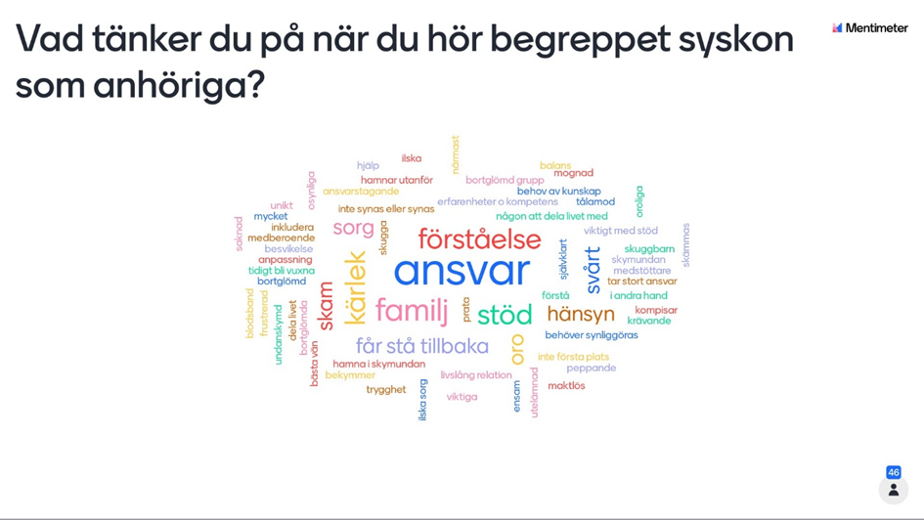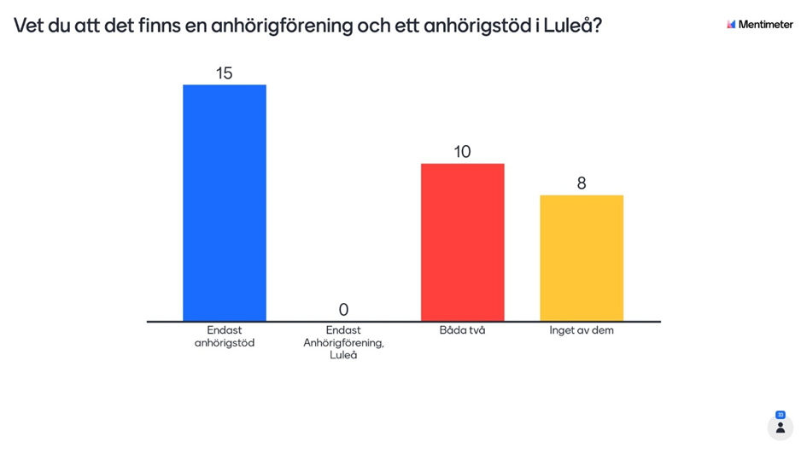

**Menti oktober 2022**

